 | Comando Vigili del fuoco di Genova  Linea guida  Valida dal: 01.06.2025 | Organizzazione – Personale –  Servizio aeroportuale
Redatta: Baghino, Fabiani |  | Controllata: Cecconetto, D’Ago | Emanata: Gissi

Campo di applicazione
La presente linea guida si applica all’organizzazione e gestione del personale necessario a garantire il corretto svolgimento del Servizio antincendio e di soccorso aeroportuale presso il distaccamento aeroportuale presente all’interno dell’Aeroporto Cristoforo Colombo di Genova.
Le modifiche sono dovute alla riclassificazione dell’aeroporto in categoria VII.

Definizioni e acronimi
Nella presente linea guida saranno utilizzate le seguenti definizioni e acronimi:
- RFFS (Rescue and FireFighting Service): servizio antincendio e di soccorso aeroportuale;
- AIS: Automezzo Idro-Schiuma, mezzo antincendio aeroportuale in grado di erogare agente schiumogeno;
- AISP: Automezzo Idro-Schiuma-Polvere, mezzo antincendio aeroportuale in grado di erogare agente schiumogeno e polvere;
- ASA: Automezzo Soccorso Aeroportuale, in grado di raggiungere l’altezza della fusoliera e di portare l’equipaggiamento di soccorso;
- ROS: Responsabile delle Operazioni di Soccorso, che corrisponde al Capo Turno in servizio presso il distaccamento aeroportuale;
- AF-ROS: AutoFurgone del ROS, corrispondente al mezzo identificato con “Victor 1”;
- ICAO: International Civil Aviation Organization, agenzia delle Nazioni Unite incaricata dell’organizzazione internazionale dell’aviazione civile;
- EASA: European Authority fo Aviation Safety, agenzia europea per la sicurezza aerea incaricata del controllo del settore aeronautico dell’Unione Europea;
- AM: Accountable Manager
- SCMM: Safety & Compliance Monitoring Manager
- TM: Training Manager
- PHO: Post-Holder Operativo
- Modulo A1: modulo di formazione teorico sul soccorso aeroportuale, della durata di 36 ore
- Modulo A2: modulo di formazione prativo sul soccorso aeroportuale, della durata di 36 ore
- Modulo A3: modulo di familiarizzazione con l’aeroporto presso cui si presta servizio, della durata di 36 ore
- Estensione mezzi aeroportuali: corso di estensione alla guida degli automezzi VVF per il soccorso aeroportuale
- Soccorritore Aeroportuale: Personale VVF che abbia superato almeno i moduli di formazione A1 e A2
- Corso di 20 ore per qualificati: Formazione aeroportuale nei corsi di passaggio di qualifica a capo squadra e capo reparto della durata di 20 ore

Requisiti e numeri del personale operativo

Composizione del servizio
Il dispositivo di soccorso presso il distaccamento aeroportuale è composto da n.10 operatori tra qualificati e vigili, dal momento che l’aeroporto C. Colombo risulta certificato in VII categoria ICAO.
Il personale che opera in aeroporto deve essere in possesso dei requisiti di formazione descritti ai capitoli 4.1 e 4.2.
In ogni turno di guardia, per poter garantire la guida del convoglio, sono necessari n.1 autista con patente almeno di II grado per la guida del mezzo AF-ROS e n.3 autisti con patente almeno di III grado e abilitati alla guida dei mezzi AIS, AISP e ASA.
Devono inoltre essere presenti in ogni turno di guardia almeno n.3 capisquadra, con funzioni di n.1 Capo Turno/ROS, n.1 capo convoglio sul primo mezzo antincendio e n.1 Capo squadra su mezzo di soccorso ASA/APS.
In ogni turno deve essere presente anche n.1 VP con la funzione di centralinista presso la Sala Operativa del distaccamento.
Figura 1: Composizione del turno operativo presso il distaccamento aeroportuale

Eccezioni
In caso di mancanza di n.1 autista con patente almeno di III grado, una delle tre unità qualificate previste, se in possesso di patente minima di III° grado, svolgerà anche la mansione di autista.
In via del tutto eccezionale, al fine di sopperire ad eventuali carenze di personale autista di III grado o superiore in servizio, l’automezzo ASA o altro mezzo in sostituzione, può essere condotto sullo scenario emergenziale da personale con patente terrestre di II grado in servizio e appositamente formato per l’utilizzo dell’automezzo.
In caso di carenza improvvisa ed imprevista, il dispositivo dei qualificati può scendere a n.2, garantendo comunque le figure di ROS e capo convoglio. Ai sensi dell’art. 4, comma 2 del D. Lgs. 217 del 2005, la funzione di capo partenza non garantita dal qualificato assente, verrà espletata da un Vigile del fuoco coordinatore.

Formazione del personale

Formazione di base
Tutto il personale che presta servizio presso il distaccamento aeroportuale deve essere in possesso dei moduli di formazione A1, A2 e A3, previsti dalla circolare DCFORM-Area I prot. n. 12565 del 07/04/2014 e successivi aggiornamenti, o essere rientrato nella c.d. “sanatoria” per il personale già prestante servizio presso il distaccamento alla data di entrata in vigore della circolare precedentemente citata e della successiva DCFORM n. 10561 del 17/03/2024.
Il personale qualificato dovrà svolgere anche il corso di 20 ore per i qualificati.
Inoltre il personale con funzione di ROS, autista e centralinista deve obbligatoriamente essere in possesso anche del modulo formativo A3.
Il personale autista deve inoltre essere in possesso dell’estensione mezzi aeroportuali.
Al fine di facilitare la comprensione di quanto sopra descritto si allegano i diagrammi di flusso riepilogativi per i Vigili Permanenti (Allegato 1) e per i qualificati (Allegato 2). Nel primo diagramma le aree individuate con colore giallo sono parte delle possibili eccezioni come previsto dal capitolo 4.3.

Mantenimento delle idoneità acquisite
Ogni 24 mesi tutto il personale “Soccorritore Aeroportuale” deve svolgere un corso di recurrent training della durata di 16 ore con test finale.
Inoltre il personale assegnato alla sede aeroportuale dovrà frequentare con profitto le sessioni annuali di proficiency check organizzate dal TM.

Disposizione transitorie
Fino a completamento della formazione come prevista dai capitoli 4.1 e 4.2, potranno essere applicate le limitazioni descritte nella seguente tabella, seguendo l’ordine delle priorità riportate.
Priorità | Vigili | Qualificati
1 | Personale formato secondo capitolo 4.1, ma non in regola con i mantenimenti descritti nel capitolo 4.2, può essere impiegato senza limitazione, in attesa del recurrent training.
2 | Personale in possesso dei moduli A1 e A2, ma privo del modulo A3, può essere impiegato tranne per mansioni di autista e centralinista (vedi box gialli in Allegato 1) | Personale in possesso del corso di 20 ore per qualificati e del modulo A3, ma privo dei moduli A1 e A2, può essere impiegato tranne per mansioni di ROS (vedi Allegato 3)
3 |  | Personale in possesso dei moduli A1 e A2 e del corso di 20 ore per i qualificati, ma privo del modulo A3, può essere impiegato tranne per mansioni di ROS, autista e centralinista (vedi Allegato 4)
4 |  | Personale in possesso dei moduli A1 e A2, ma privo del corso di 20 ore per i qualificati e del modulo A3, può essere impiegato tranne per mansioni di ROS, autista e centralinista (come descritto nel diagramma di flusso in Allegato 5)
5 |  | Personale in possesso unicamente del corso di 20 ore per i qualificati può essere impiegato tranne per mansioni di ROS, autista e centralinista (vedi box gialli in Allegato 3)

Riferimenti
- Decreto Legislativo 8 marzo 2006, n. 139 (Funzioni e compiti del CNVVF)
- DPR 64/2012 (Regolamento di servizio)
- Decreto Legislativo 13 ottobre 2005 , n. 217 (Ordinamento del personale del Corpo nazionale dei vigili del fuoco)
- Easy Access Rules for Aerodromes (Regulation (EU) No 139/2014)
- Regolamento basico Reg. UE 2018/1139
- Regolamento di implementazione Reg. UE 139/2014
- OdS 229 del 02/10/2014 (Dispositivo di soccorso presso la sede aeroportuale – Direttive concernenti l’organico minimo nei turni di servizio e chiarimenti applicativi)
- OdS 6 del 21/01/2021 (Dispositivo di soccorso presso la sede aeroportuale - Parziale modifiche ODS 229 del 02.10.2014 in caso di carenze improvvise ed impreviste del personale riguardante autisti di III grado o superiore.)
- OdS 580 del 26/10/2022 (Carenza personale autista - Dispositivo di soccorso presso la sede aeroportuale - Parziale modifiche ODS 229 del 02.10.2014.)
- Circolare DCFORM n.12465 del 07/04/2014 e successivi aggiornamenti
- Circolare DCFORM n. 10561 del 17/03/2024
- Nota DCFORM prot. 41676 del 18/10/2024
- Chiarimento nota DCEMER prot. 37981 del 18/11/2021

Allegato 1
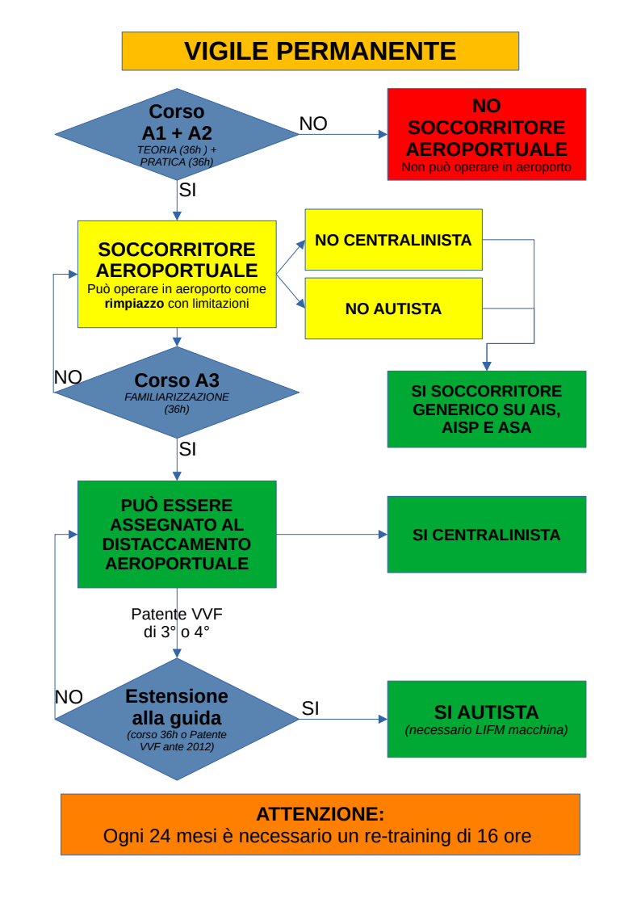

Allegato 2
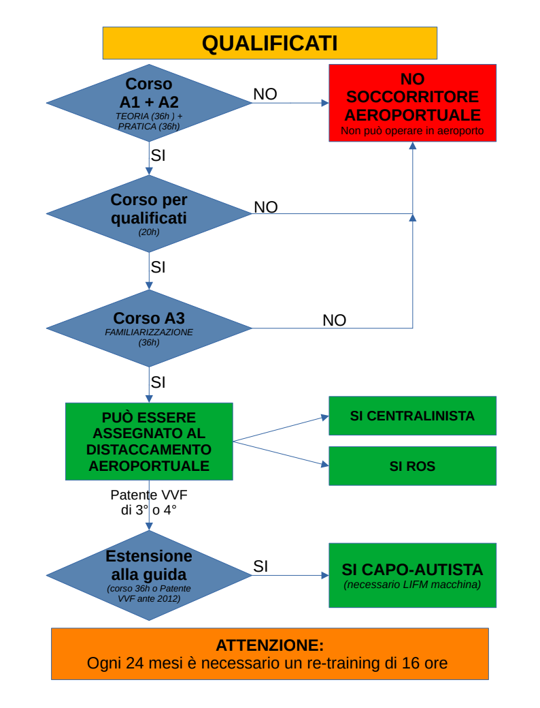

Allegato 3
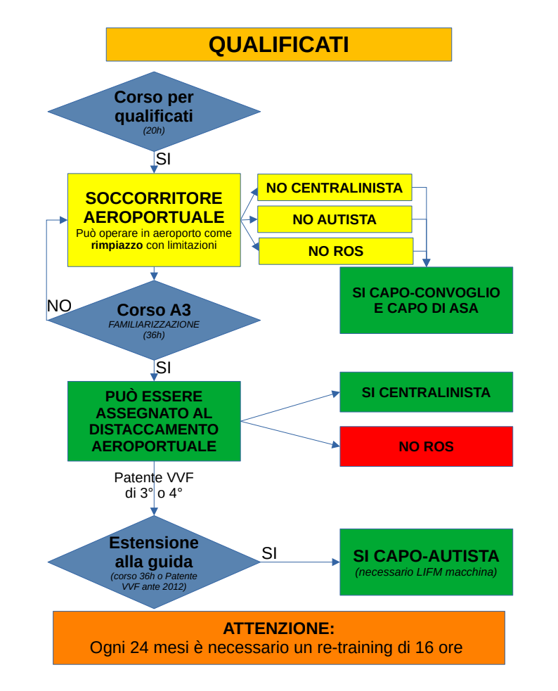

Allegato 4

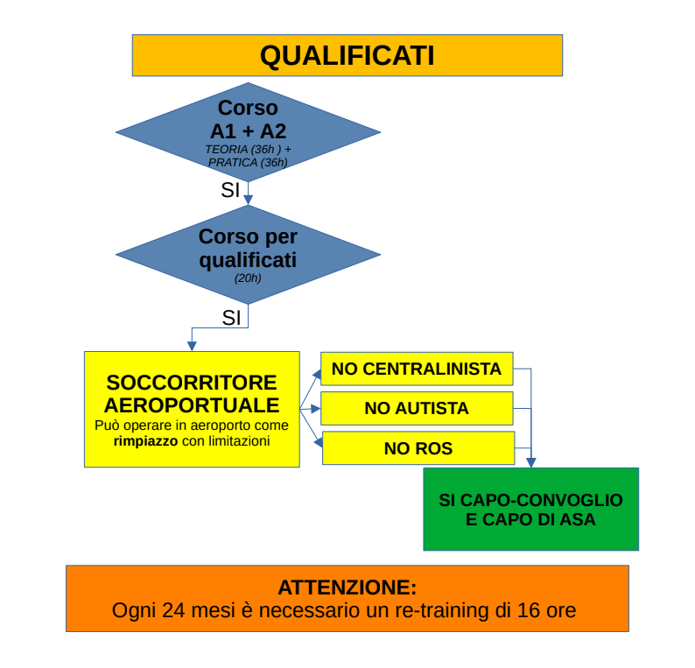

Allegato 5
